10 วัน 7 คืน อียิปต์ แกรนด์ทัวร์
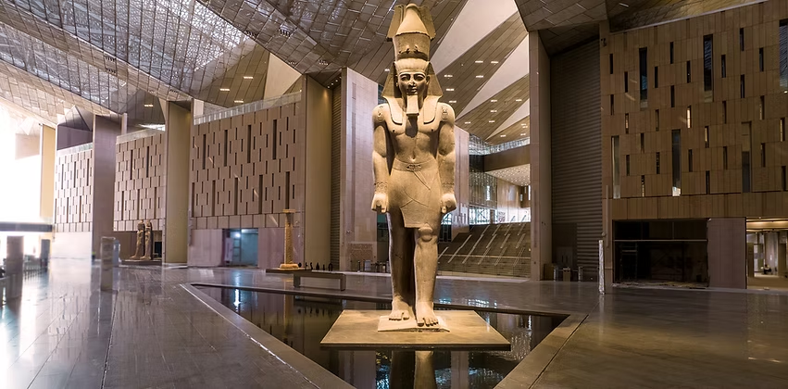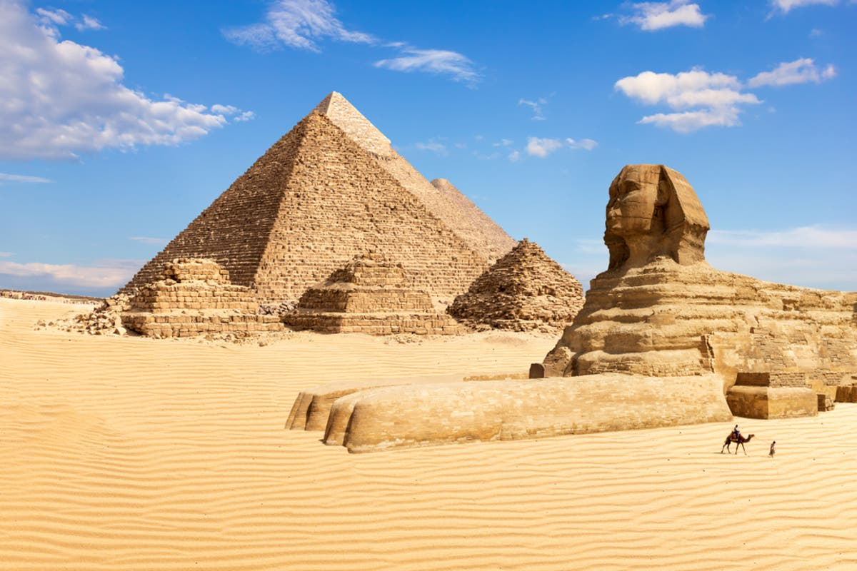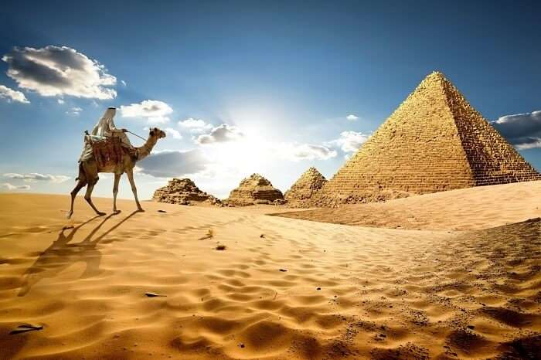
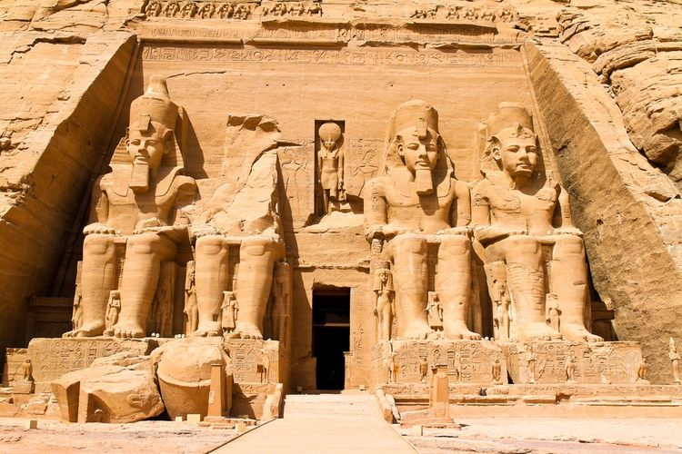
ตุลาคม 2569 – เมษายน 2570
เริ่มต้น 129,900 บาท
(รวมวีซ่า และรวมทิปทุกอย่างแล้ว... น้ำดื่มวันละ 2 ขวด)
เมมฟิส - พิพิธภัณฑ์รามเสสที่ 2 - ซัคคาร่า – กีซ่า –วิหารอะบูซิมเบล - เรือสำราญแม่น้ำไนล์ เขื่อนอัสวาน
วิหารฟิเล - วิหารคอมออมโบ - วิหารเอ็ดฟู - ลักซอร์ - วิหารคาร์นัค วิหารลักซอร์ - พิพิธภัณฑ์ลักซอร์ - หุบผากษัตริย์
สุสานฟาโรห์ตุตันคาเมน – วิหารฮัคเชฟซุต – อเล็กซานเดรีย - โรงละครโรมันโบราณ ป้อมปราการเคตเบย์
หอสมุดอเล็กซานเดรีย – ป้อมปราการไคโร - สุเหร่าแห่งโมฮัมหมัดอาลี – ขึ้นไคโรทาวเวอร์
พิพิธภัณฑ์สถานแห่งชาติอียิปต์ Grand Egyptian Museum (GEM)

ราคาทัวร์ 129,900 บาท : 15-24 ต.ค. 69 / 20-29 พ.ย. 69 / 15-24 ม.ค. 69 / 9-18 ก.พ. 70 / 13-22 มี.ค. 70
ราคาทัวร์ 139,900 บาท : 25 ธ.ค.69 – 3 ม.ค. 70 / 9-18 เม.ย. 70
(ขอสงวนสิทธิ์ในการเปลี่ยนแปลงสายการบิน หากสายการบินมีการปรับค่าตั๋วเครื่องบินและภาษีน้ำมัน)

10 วัน 7 คืน อียิปต์ แกรนด์ทัวร์
วันแรก กรุงเทพมหานคร

18.00 น. คณะพบเจ้าหน้าที่และมัคคุเทศก์ได้ที่เคาน์เตอร์เช็คอิน ผู้โดยสารขาออก ชั้น 4 เคาน์เตอร์เช็คอินสายการบิน
เอมิเรสต์ แอร์ไลน์ส ณ สนามบินสุวรรณภูมิ
21.35 น. ออกเดินทางสู่ดูไบ โดยเที่ยวบิน EK373 (ใช้เวลาบินประมาณ 6 ชั่วโมง) เพลิดเพลินกับภาพยนตร์หลากหลายกับ จอทีวีส่วนตัวทุกที่นั่ง สายการบินฯ มีบริการ อาหารค่ำ ระหว่างเที่ยวบิน
วันที่สอง ดูไบ - ไคโร - เมมฟิส - พิพิธภัณฑ์รามเสสที่ 2 - เมืองโบราณซัคคาร่า – กีซ่า – ขี่อูฐ

00.50 น. เดินทางถึงดูไบ แวะเปลี่ยนเครื่อง เที่ยวบิน EK929 อิสระให้ท่านได้ช้อปปิ้งสินค้าปลอดภาษีภายในสนามบินซึ่งมีสินค้าให้เลือกซื้อมากมาย
04.00 น. ออกเดินทางจากสนามบินดูไบ สู่สนามบินไคโร บริการอาหารเช้าบนเครื่องบิน (ใช้เวลาบินประมาณ 3.50 ชม.)
06.50 น. เดินทางถึงสนามบินไคโร นำท่านผ่านพิธีการตรวจคนเข้าเมืองและศุลกากร
นำท่านเดินทางสู่ เมืองเมมฟิส (ใช้เวลาเดินทางประมาณ 1.10 ชม.) เมืองหลวงเก่าแก่แห่งแรกในยุคอียิปต์โบราณกว่า 5,000 ปี เป็นเมืองที่ ได้รับการบันทึกในประวัติศาสตร์ว่ามีความสำคัญในการรวมอียิปต์บน และอียิปต์ล่างให้เป็นหนึ่งเดียวโดย กษัตริย์เมนาปฐมกษัตริย์แห่งราชวงศ์ที่ 1 ระหว่างทางท่านจะได้เห็นต้นอินทผาลัมขึ้นสวยงามเป็นทิวแถว นำท่านเข้าชมพิพิธภัณฑ์รามเสสที่ 2 ชมการแกะสลักรูปโบราณต่างๆมากมายจากหินที่ยังหลงเหลืออยู่ในระดับพื้นดิน ชมรูปแกะสลักขนาดยักษ์ของฟาโรห์รามเสสที่ 2 ด้วยฝีมือการแกะสลักที่ประณีตและสวยงามจากนั้นนำท่านเดินทางสู่ เมืองโบราณซัคคาร่า (Sakkara) (ใช้เวลาเดินทางประมาณ 50 นาที) ชม ปิรามิดแบบขั้นบันได ซึ่งถือว่าเป็นปิรามิดแห่งแรกของอียิปต์ ให้ท่านได้ชมปิรามิด (Pyramid) แห่งแรกของโลก ซึ่งเป็นสิ่งก่อสร้างขนาดใหญ่ที่ใช้เป็นที่ ฝังพระศพของกษัตริย์ซอเซอร์ และเป็นต้นแบบของการสร้างปิรามิดในยุคต่อมา ให้ท่านได้ทราบเรื่องราวของปิรามิด ตั้งแต่ผู้สร้างไปจนถึงวิธีการสร้าง การตัดหิน และอื่นๆ อีกนานัปการ

กลางวัน รับประทานอาหารกลางวัน ณ ภัตตาคารท้องถิ่น

บ่าย นำท่านเดินสู่ เมืองกีซ่า (Giza) ซึ่งเป็นเมืองหลวงของจังหวัดกีซ่า ซึ่งใหญ่เป็นอันดับสามของอียิปต์ เพื่อชมปิรามิดใหญ่และเล็ก 6 องค์ ที่มีชื่อเสียงที่สุดในอียิปต์ และเป็น 1ใน 7 ของสิ่งมหัศจรรย์ของโลกยุคโบราณที่มีอายุราวๆ 3500-4000ปี และได้ถูกขึ้นทะเบียนกับองค์การยูเนสโกให้เป็นมรดกของโลกเมื่อปี ค.ศ. 1979 เป็นชื่อเรียกของสถานที่ฝังพระศพของเมืองเลโทโพลิสโบราณ (ปัจจุบันคือ ไคโร) ครอบคลุมพื้นที่ 2,000 ตร.ม. บนที่ราบสูงทางทิศตะวันออกเฉียงใต้ เป็นที่ตั้งของ มหาปิรามิด 3 องค์ ซึ่งองค์ฟาโรห์แห่งอียิปต์โบราณสร้างขึ้นเพื่อฝังพระศพของพระองค์เอง นับเป็นสิ่งก่อสร้างที่ยิ่งใหญ่และเก่าแก่ที่สุดของโลก ใช้เวลาก่อสร้างทั้งสิ้น 30 ปี สร้างจากแท่งหินขนาด ใหญ่มาก แต่ละก้อนหนักกว่า 2 ตัน หินแต่ละก้อนวางชิดติดกันแบบแนบสนิทมาก แม้แต่กระดาษก็สอดไม่ผ่าน นำท่านชมปิรามิดที่สาคัญที่สุดมีอยู่ 3 องค์ คือ ปิรามิดแห่งคูฟู ซึ่งเป็นปิรามิดที่ใหญ่ที่สุดที่มนุษย์ได้สร้างมา สร้างในพื้นที่ 53 ตร.ม. สูง 146 เมตร มีฐานแต่ละด้านยาว 230 เมตร สร้างด้วย หินแกรนิต 2.3 ล้านแท่ง น้ำหนักกว่า 60 ตันภายในมีห้องโถงหลายห้อง ห้องโถงใหญ่ ห้องโถง พระราชา ห้องโถงพระราชินี เป็นปิรามิดที่ใหญ่ที่สุดในโลก กล่าวกันว่าอาสนะวิหารเซ็นต์ปิเตอร์ที่กรุง โรมรวมกับวิหารเซ็นต์ปอลที่ลอนดอน และดูโอโมวิหารแห่งเมืองฟลอเรนซ์ รวมไว้ในปิรามิดแห่งนี้ได้ อย่างสบาย

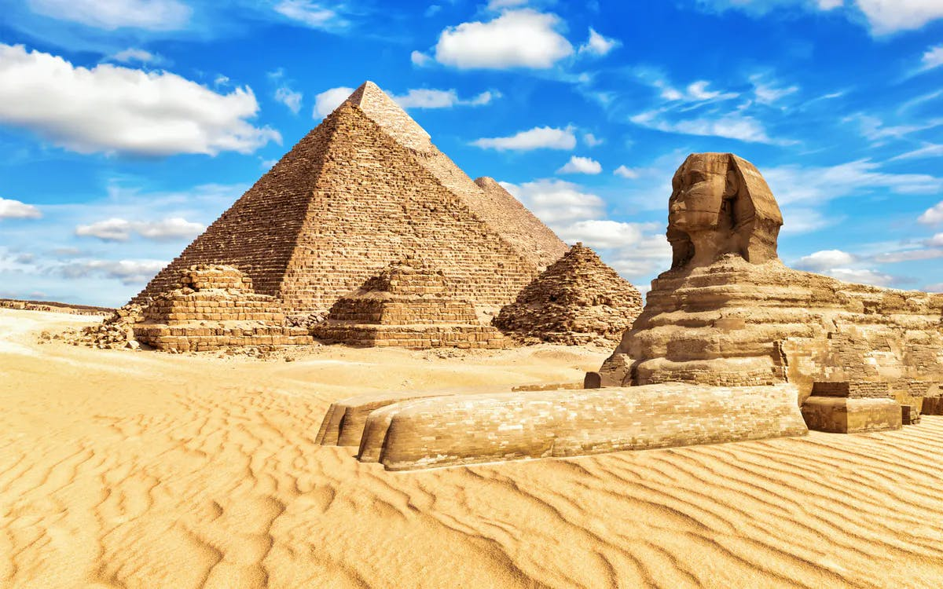

ปิรามิดหลังกลางคือ ปิรามิดแห่งเคเฟร สร้างโดยฟาโรห์คาแฟ ในปี 2465 ก่อน ค.ศ. สูง 136 เมตร ต่ำกว่าปิรามิด คูฟู10 เมตร สร้างบนเนินดินขนาดใหญ่ จึงทำให้ดูสง่ากว่าปิรามิด 2 องค์ กินเนื้อที่ประมาณ 1.6 ล้าน ลูกบาศก์เมตร มีห้องโถงกว้าง 2 ห้อง แต่ภายในถูกบุกรุกทำลาย เสียหายมาก และปิรามิดเล็กซ้ายสุด คือ ปิรามิดแห่งเมนคูเร สร้างโดยฟาโรห์เมนเคอเร ปี 2420 ก่อน ค.ศ. มีขนาดเล็กที่สุด สูง 66.45 เมตร ปัจจุบันสูงเพียง 62.18 เมตร กว้าง 108 เมตร ส่วนที่เหลือก็เป็นปิรามิดของสมาชิกในครอบครัว อีก 3 องค์ และที่เบื้องหน้าของปิรามิดเคเฟร ท่านจะได้ชม สฟิงซ์ (Sphinx) ผู้ลึกลับและประติมากรรมที่เกิดจากการแกะสลักเนินหินทรายขนาดใหญ่ที่เป็นรูปกึ่งมนุษย์และกึ่งสัตว์ ที่มีลักษณะของร่างกายเป็นสิงห์โตตัวผู้ และมีใบหน้าเป็นพระพักตร์ของฟาโรห์ และเป็นเสมือนเทพเจ้าของอียิปต์ ให้ท่านได้พักผ่อนกับการขี่อูฐกลางทะเลทราย ชมทิวทัศน์รอบๆ โดยมี ปิรามิดเป็นฉากหลัง นำท่านเดินทางสู่ เมืองไคโร (ใช้เวลาเดินทางประมาณ 50 นาที)

ค่ำ รับประทานอาหารค่ำ ณ ภัตตาคารจีน

นำท่านเข้าพักสู่โรงแรมที่พัก Holiday Inn Cairo City Star **** หรือเทียบเท่า

วันที่สาม อัสวาน - วิหารอะบูซิมเบล
เช้า รับประทานอาหารเช้าในโรงแรม
07.00 น. นำท่านเดินทางสู่สนามบินเพื่อเชคอิน
08.00 น. ออกเดินทางจากสนามบินไคโร สู่สนามบินลักซอร์ โดยเที่ยวบิน NE020 (ใช้เวลาเดินทาง 1.05 ช.ม.)
09.25 น. เดินทางถึงสนามบินลักซอร์
นำท่านเดินทางสู่ เมืองอะบูซิมเบล Abu Simbel (ใช้เวลาเดินทาประมาณ 3.30 ชม.) หมู่บ้านแห่งหนึ่งในนูเบียของอียิปต์ ห่างจากเมืองอัสวานไปทางตะวันตกเฉียงใต้ราว 240 กม. และใกล้กับชายแดนซูดาน ณ ปี 2555 มีประชากรประมาณ 2600 คน เป็นที่รู้จักกันเป็นอย่างดีว่าเป็นที่ตั้งของวัดอาบูซิมเบลซึ่งสร้างขึ้นโดยกษัตริย์รามเสสที่ 2

กลางวัน รับประทานอาหารกลางวัน ณ ภัตตาคาร ท้องถิ่น
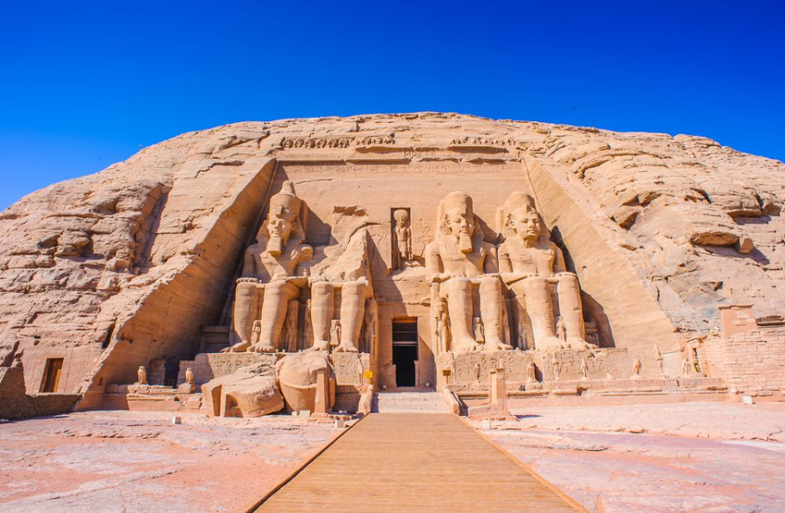

บ่าย นำท่านเที่ยวชมวิหารอะบูซิมเบล (Abu Simbel Temple) วิหารที่สวยที่สุดของอียิปต์ โบราณสถานอีกแห่งหนึ่งที่ได้รับการยกย่องให้เป็นมรดกของโลกจากองค์การยูเนสโก และยังเป็นที่รู้จักกันอีกชื่อว่า อนุสรณ์สถานแห่งนูเบีย สร้างโดยฟาโรห์ รามเสสที่ 2 เป็นวิหารที่สร้างจากจินตนาการที่สวยงามที่สุดในประวัติศาสตร์ของอียิปต์ ถูกสร้างขึ้นเมื่อปี 1270 ก่อนคริสตกาล โดยการสกัดเจาะภูเขาทั้งลูกเป็นรูปหินแกะสลักของฟาโรห์นั่งบนบัลลังก์ 4 องค์ เรียงกัน ข้างละ 2 องค์ และตรงกลางเจาะเป็นประตูทางเข้า สองข้างทางจะมีหินแกะสลักเป็นรูปของรามเสสที่ 2 ยืนตรงข้างละ 4 องค์ตั้งอยู่และจากด้านขวามือจะมีวิหารที่สร้างไว้ติด ๆ กัน เพื่อให้เป็นอนุสรณ์แด่พระมเหสี พระนางเนเฟอร์ตาริ ซึ่งเป็นพระราชินีที่พระองค์โปรดปรานมากที่สุด นำท่านเดินทางกลับสู่เมืองอัสวาน

ค่ำ รับประทานอาหารค่ำ ณ ภัตตาคาร ท้องถิ่น

นำท่านเข้าพักสู่โรงแรมที่พัก Basma Hotel Aswan**** หรือเทียบเท่า

วันที่สี่ อัสวาน – ล่องเรือสำราญแม่น้ำไนล์ – เขื่อนอัสวาน - วิหารฟิไล – เสาหินโอเบลิสก์แห่งอัสวาน
เช้า รับประทานอาหารเช้าในโรงแรม
พักผ่อนตามอัธยาศัย จากนั้นนำท่านเดินทางไปยังท่าเรือเพื่อลงเรือล่องแม่น้ำไนล์ ชมความสวยงามของสิ่งก่อสร้างบริเวณสองฝั่งแม่น้ำไนล์
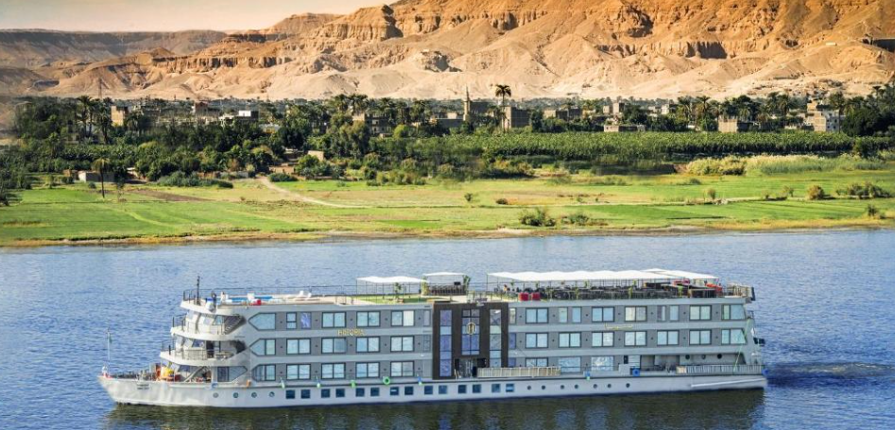

กลางวัน รับประทานอาหารกลางวัน ภายในเรือสำราญ

บ่าย นำท่านเดินทางโดย Motor Boat นำท่านเที่ยวชม เขื่อนอัสวาน(Aswan Dam) หรือเรียกอีกชื่อหนึ่งว่า ไฮด์แดม ที่สร้างขึ้นในปี ค.ศ.1960 เพื่อช่วยให้มีน้ำหล่อเลี้ยงไร่นา ตลอดปีอีกทั้งยังใช้พลังน้ำเพื่อผลิตกระแสไฟฟ้าให้เพียงพอกับความต้องการของคนทั้งประเทศ และเพื่อป้องกันน้ำจากแม่น้ำไนล์ไหลท่วมเวลาฝนตกหนัก เขื่อนนี้มีความยาว 36,000 เมตร สามารถมองเห็นทะเลสาบที่เกิดจากการสร้างเขื่อนกั้นแม่น้าไนล์คือ ทะเลสาบนัลเซอร์ มีความลึกถึง 80 เมตร และกว้างถึง 10 กิโลเมตร นำท่านเที่ยวชมวิหารฟิไล (Philae Temple หรือ Temple of Isis) วิหารที่สร้างขึ้นเพื่อบูชาเทพีไอซิส เป็นวิหารที่มีความสําคัญและงดงามมาก ในอดีตวิหารนี้เคยถูกสร้างขึ้นบนเกาะฟิไลกลางแม่น้ำไนล์ แต่เมื่อเขื่อนอัสวานสร้างเสร็จ วิหารทั้งวิหารก็จมอยู่ใต้ระดับน้ำ นานาชาติจึงเข้ามาช่วยเหลือโดยการทำทำนบกั้นน้ำ และค่อยๆย้ายหินทีละก้อนขึ้นมาสร้างวิหารแห่งใหม่ที่เกาะอากิลเกีย
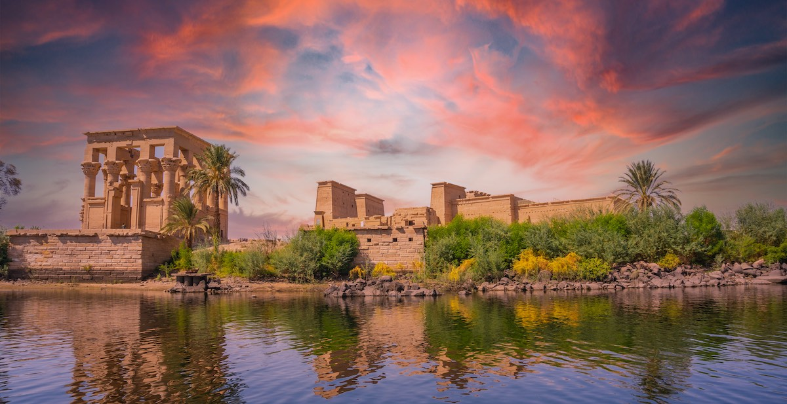

นำท่านเที่ยวชม เสาหินโอเบลิสก์แห่งอัสวาน (The Unfinished Obelisk) ที่สลักจากหน้าผา ซึ่งยังไม่แล้วเสร็จ เสาหินโอเบลิสก์มีความงดงาม มีขนาดใหญ่โตสูง 42 เมตร หนัก 1,168 ตัน สร้างขึ้นเมื่อ 1,500 ปีก่อนคริสต์กาล ถูกสร้างในสมัยมหาราชินีฮัตเซปซุต (Hatshepsut) ฟาโรห์หญิงแห่งอียิปต์ ซึ่งถูกสร้างขึ้นเพื่อใช้เป็นเสาโอเบลิสก์ตั้งไว้หน้าวิหารคาร์นัค (Karnak) ในเมืองลักซอร์ แต่ระหว่างการก่อสร้างเสาโอเบลิสก์มีรอยแตกร้าว ช่างแกะสลักจึงล้มเลิกโครงการสร้างต่อ เชื่อกันว่าเสาโอเบลิสก์เป็นเสาหินที่สูงที่สุดในโลกถ้าหากสร้างเสร็จสมบูรณ์ เสาโอเบลิสก์นี้เป็นอนุสาวรีย์ชนิดหนึ่งของอียิปต์โบราณ สร้างขึ้นเพื่อเป็นการบูชาแด่เทพอามุน-รา หรือสุริยะเทพ
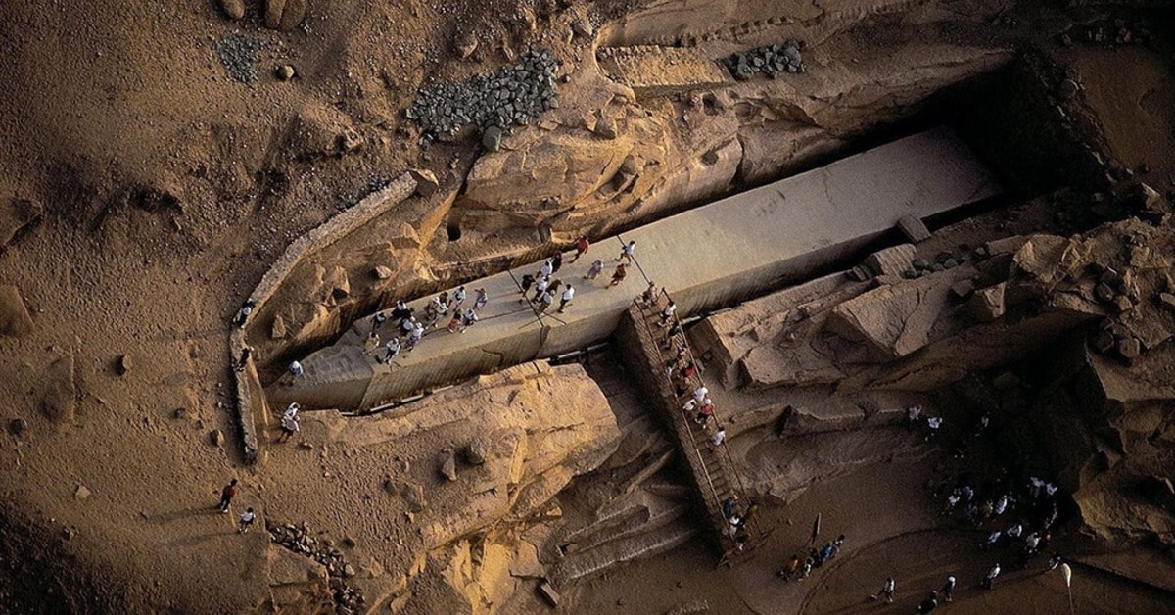

ค่ำ รับประทานอาหารค่ำ ภายในเรือสำราญ

พักผ่อนในเรือสำราญห้องหน้าต่าง (คืนที่ 1)

วันที่ห้า คอมออมโบ - วิหารคอมออมโบ

เช้า รับประทานอาหารเช้า ภายในเรือสำราญ
เรือสำราญล่องสู่ เมืองคอมออมโบ (Kom Ombo) เมืองที่ได้รับการขนานนามว่า เมืองแห่งทอง เนื่องจากเคยเป็นจุดพักค้าขายทองคำและสินค้าที่สำคัญของกองคาราวานที่มาจากนูเบีย ทะเลทรายตะวันออกและทะเลแดงเมื่อครั้งอดีต ปัจจุบันเมืองเล็กๆแห่งนี้ได้กลายเป็นเมืองแห่งการเกษตรกรรมที่โดดเด่น เนื่องจากมีการจัดการทางด้านระบบชลประทานที่ดีเยี่ยม

กลางวัน รับประทานอาหารกลางวัน ภายในเรือสำราญ
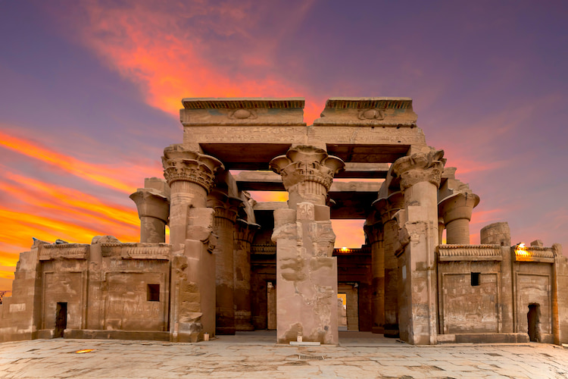
บ่าย นำท่านเที่ยวชม วิหารคอมออมโบ (Kom Ombo Temple) หรือที่เรารู้จักกันในนามของ วิหารสองเทพเจ้า วิหารแห่งนี้ตั้งอยู่บนเนินเขาเล็กๆ ที่ล้ำออกมาถึงแม่น้ำไนล์ สามารถเห็นวิวของแม่น้ำไนล์อันงดงาม วิหารแห่งนี้ถูกสร้างขึ้นเพื่อบูชาเทพเจ้า 2 องค์ คือ บูชาเทพโซเบค ซึ่งเป็นเทพเจ้าที่มีหัวเป็นจระเข้ โดยชาวอียิปต์โบราณถือว่าเป็นเทพเจ้าแห่งความอุดมสมบูรณ์และเป็นเทพผู้สร้างโลก และอีกฝั่งหนึ่งสำหรับบูชาเทพฮอรัส ซึ่งเป็นเทพที่มีหัวเป็นเหยี่ยว โดยเทพฮอรัสนี้ถือเป็นเทพแห่งสงคราม และการแพทย์ ภายในวิหาร ประกอบไปด้วยห้องเล็กๆ ซึ่งเป็นสถานที่สำหรับการเก็บมัมมี่จระเข้อยู่สองตัว ตามฝาผนังของวิหารถูกตกแต่งไปด้วยภาพแกะสลักที่มีการบรรยาย ถึงการแพทย์ในสมัยนั้น โดยรูปแกะดังกล่าว มีเครื่องมือผ่าตัดและเครื่องมือแพทย์อีกหลายอย่าง เช่น กรรไกร มีดผ่าตัด และอื่นๆอีกมาก นอกจากนี้คุณยังสามารถไปชมบ่อน้ำที่อยู่บริเวณใกลๆวิหาร ซึ่งในอดีตถูกใช้เป็นตัวกำหนดอัตราค่าภาษี และเป็นสถานที่สำหรับการเลี้ยงจระเข้ของพระที่ดูแลวิหารแห่งนี้อีกด้วย

ค่ำ รับประทานอาหารค่ำ ภายในเรือสำราญ

พักผ่อนในเรือสำราญห้องหน้าต่าง (คืนที่ 2)

วันที่หก เอ็ดฟู - วิหารเอ็ดฟู - ลักซอร์ - วิหารคาร์นัค - วิหารลักซอร์

เช้า รับประทานอาหารเช้า ภายในเรือสำราญ
นำท่านเที่ยวชม วิหารเอ็ดฟู (Temple of Edfu or Temple of Horus) ซึ่งได้รับการยกย่องว่าเป็นวิหารอียิปต์โบราณที่ยังคงสภาพสมบูรณ์ที่สุด เป็นวิหารขนาดใหญ่ที่สวยงาม สร้างขึ้นเพื่อบูชาเทพฮอรัส (Horus ) มีเศียรเป็นเหยี่ยว เป็นเทพเจ้าแห่งความดีและฉลาดรอบรู้ มองได้ไกลเหมือนตาเหยี่ยว อดีตวิหารถูกปกคลุมด้วยทรายเกือบถึงยอดตัวเสาและหัวเสาเป็นเวลานาน ปี ค.ศ. 1860 มีการขนทราย ปรากฏว่าตัววิหารยังแข็งแรง แน่นหนา ขนาดของวิหารยาว 137 เมตร มีเสาใหญ่แบบไพรอนที่วัดได้ 79 เมตรตรงด้านหน้าและสูง 36 ม. วิหารนี้มีขนาดใหญ่และสวยงาม มีหลักฐานแกะสลักไว้ว่า เริ่มก่อสร้างเมื่อวันที่ 23 สิงหาคม ปี 237 ก่อนคริสต์ศักราช ถึงปี 57 ก่อนคริสตกาล ซึ่งเป็นช่วงหลังจากที่พระเจ้าอเล็กซานเดอร์มหาราช ยกทัพเข้ามายึดครองอียิปต์ ได้ในปี 333 ก่อนคริสตกาล ได้เวลาสมควรเดินทางกลับสู่เรือสำราญ ล่องเรือผ่านชม วิหารเอสนา Esna Temple ที่สร้างขึ้นเพื่ออุทิศให้กับเทพเจ้าคนุม (เทพเจ้าแห่งการสร้างสรรค์) ที่มีเศียรเป็นลูกแกะ การก่อสร้างวิหารเอสนาเริ่มขึ้นในสมัยกษัตริย์ทุทโมซิสที่ 3 ในสมัยราชวงศ์ที่ 18 แต่วัดเสร็จสิ้นการก่อสร้างในสมัยปโตเลมีและสมัยโรมันระหว่าง ค.ศ. 40 ถึง 250 คำจารึกบน กำแพงวัดเสนอชื่อบุคคลสำคัญที่เกี่ยวข้องกับการสร้างวิหารเอสนาหรือที่เรียกว่า วิหารคนุม เดินทางต่อสู่ เมืองลักซอร์ ปัจจุบันคือเมืองท่องเที่ยวสำคัญในส่วนของอียิปต์บน (Upper Egypt) บริเวณทางตอนใต้ของประเทศ ในอดีตนั้นลักซอร์เป็นที่รู้จักในหมู่ชาวกรีกในชื่อว่า ธีบส์ (Thebes) และเคยเป็นเมืองหลวงของอาณาจักรอียิปต์ในยุคใหม่ (New Kingdom) หรือในช่วงระหว่างปี 1570 และ 1544 ก่อนคริสตกาลซึ่งเป็นยุคของราชวงศ์ที่ 18-20 ส่วนหนึ่งไฮไลต์ของที่นี่จึงอยู่ที่บรรดาวิหารที่เหล่าฟาโรห์สร้างขึ้นบูชาเทพเจ้าที่ตนเองนับถือ
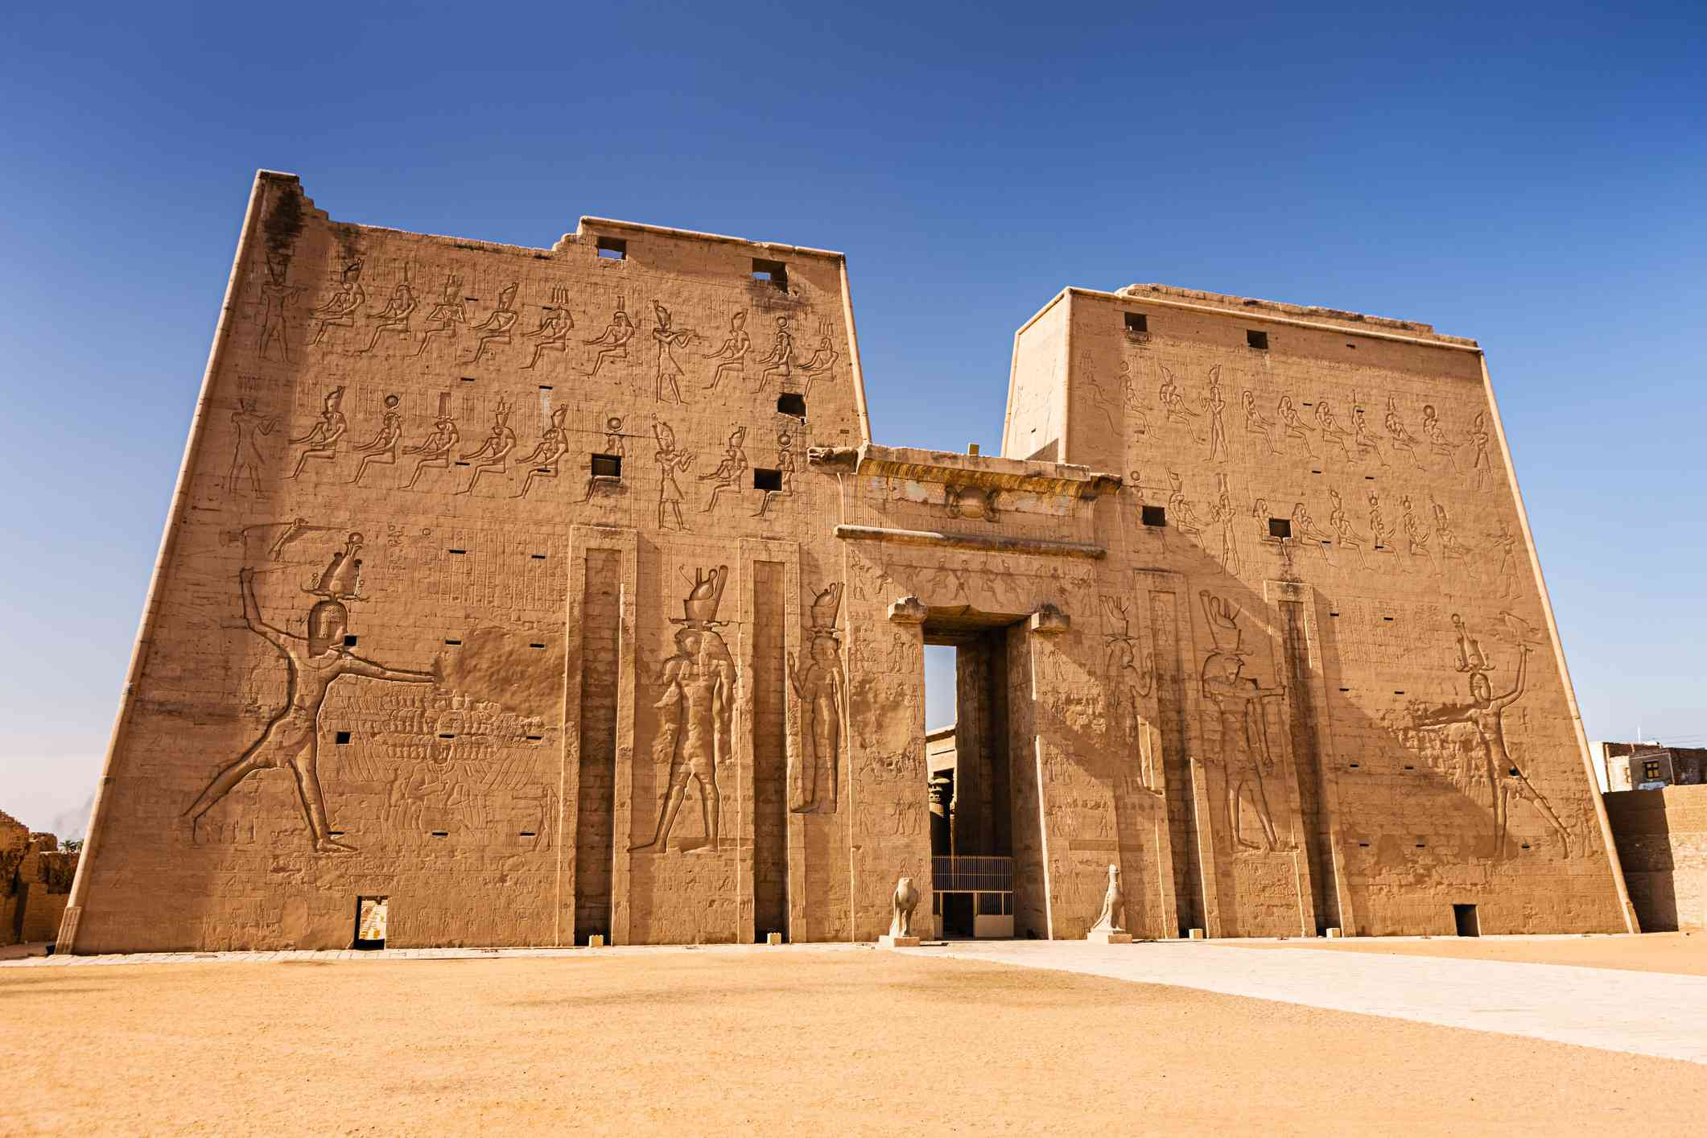

กลางวัน รับประทานอาหารกลางวัน ภายในเรือสำราญ

บ่าย นำท่านเที่ยวชม วิหารลักซอร์ และวิหารคาร์นัค ซึ่งอยู่ทางตะวันออกของแม่น้ำไนล์ เป็นวิหารคู่บ้านคู่เมืองที่สร้างขึ้นเพื่อบูชาเทพเจ้า นำท่านเที่ยวชม มหาวิหารคาร์นัค (The Temple of Karnak) พิพิธภัณฑ์กลางแจ้งที่ใหญ่ที่สุดในโลก และเป็นวิหารที่ใหญ่ที่สุดในโลก ตัววิหารหลังเดียวมีเนื้อที่ถึง 60 เอเคอร์ ซึ่งใหญ่พอที่จะนำโบสถ์ขนาดใหญ่ของยุโรปไปวางได้ถึง 10 หลัง มหาวิหารแห่งนี้เริ่มก่อสร้างในสมัยฟาโรห์ทุตโมซิสที่ 1 เพื่อถวายแด่เทพอมอน-รา เมื่อกว่า 3,600 ปี มาแล้ว หลังจากนั้นฟาโรห์องค์ต่างๆ ก็เริ่มสร้างเพิ่มเติม ทำให้วิหารมีขนาดใหญ่ขึ้นอย่างมาก วิหารที่มีความกว้าง 50 เมตร และยาว 102 เมตร มีเสาหินขนาดยักษ์ สูง 23 เมตร ถึง 134 ต้น และเป็นที่ประดิษฐานรูปปั้นของกษัตริย์รามเซสที่ 2 ในสมัยโบราณตามประวัติกล่าวว่าต้องใช้แรงงานถึงแปดหมื่นกว่าคนในการสร้างวิหาร
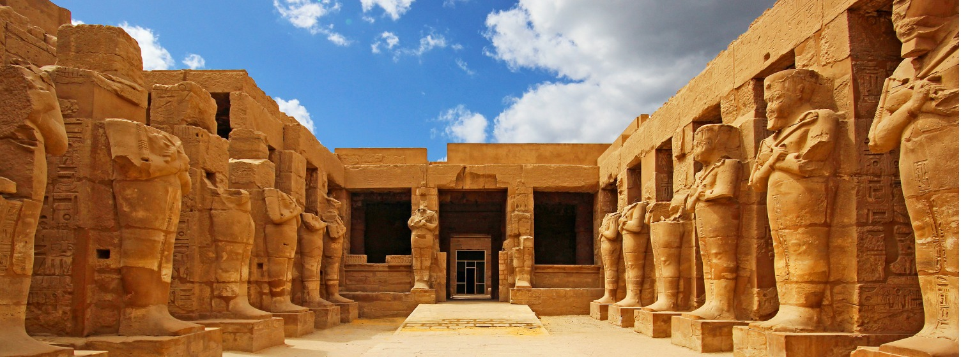
นำท่านชม วิหารลักซอร์ (The Temple of Luxor) ซึ่งสร้างถวายแก่เทพอมอน-รา กษัตริย์แห่งเทพ เช่นกัน วิหารแห่งนี้ได้รับการบูรณะในปี ค.ศ. 1883 ภายในบริเวณวิหารประกอบด้วยซุ้มประตูขนาดใหญ่ และรูปสลักหินแกรนิตขนาดมหึมา สลักเป็นรูปฟาโรห์รามเซสที่ 2 และมหาราชินีเนเฟอตารี ชมเสาโอบิลิสก์ เสาหินแกรนิตขนาดใหญ่ซึ่งแกะสลักด้วยอักษรอียิปต์โบราณ(เฮโรกริฟฟิค) เพื่อสรรเสริญเทพเจ้าอมอนรา ซึ่งท่านอาจจะได้เห็นเสาเช่นนี้อีกที่ ปลาซ เดอ ลา ทริออง (Place de la Triamph) เมืองปารีส ประเทศฝรั่งเศส ภาพสลักที่วิหารแห่งนี้ก็ถือได้ว่าน่าสนใจไม่น้อย เช่น ภาพขบวนนักรบเดินแถว ที่สลักอย่างแตกต่างกันว่าเป็นนักรบชนชาติใดบ้าง นอกจากนั้น ด้านหน้าวิหารจะมี ถนนสฟิงซ์หน้าแพะ (Sphinx Avenue) ยาว 3 กิโลเมตรใช้เป็นทางเชื่อมระหว่างวิหารลักซอร์กับวิหารคาร์นัค
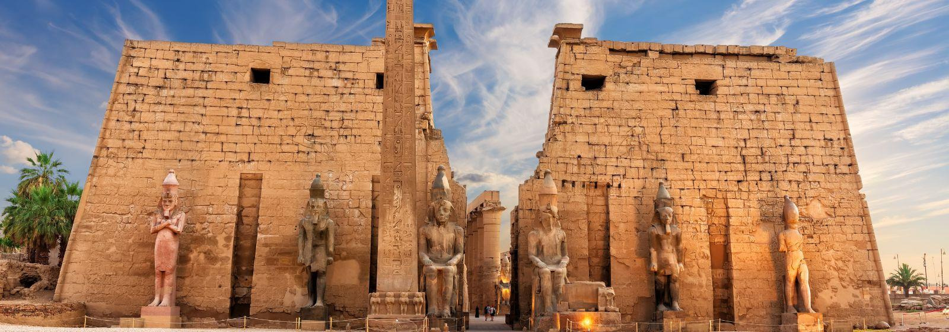

ค่ำ รับประทานอาหารค่ำ ภายในเรือสำราญ

พักผ่อนในเรือสำราญห้องหน้าต่าง (คืนที่ 3)

วันที่เจ็ด ลักซอร์ - พิพิธภัณฑ์ลักซอร์ - หุบผากษัตริย์ - สุสานฟาโรห์ตุตันคาเมน – วิหารฮัคเชฟซุต - ไคโร
เช้า รับประทานอาหารเช้า ภายในเรือสำราญ
เรือจอดเทียบท่าที่ ท่าเรือลักซอร์ เช็คเอาท์ออกจากเรือ นำท่านเที่ยวชม พิพิธภัณฑ์ลักซอร์ พิพิธภัณฑ์ที่ใช้จัดแสดงวัตถุโบราณที่ขุดค้นพบจากวิหารและสุสานต่างในเมือง ซึ่งแต่ละชิ้นมีความสมบูรณ์ค่อนข้างมาก จัดแสดงวัตถุโบราณได้อย่างสวยงามแตกต่างจาก พิพิธภัณฑ์แห่งชาติไคโร เป็นอย่างมาก รวมทั้งส่วนจัดแสดงมัมมี่ฟาโรห์อาทิ ฟาโรห์อาโมสที่ 1 (Ahmose I) แห่งราชวงศ์ที่ 18 และมัมมี่อีกหลายพระองค์ และจัดแสดงเครื่องทรงและเครื่องประดับต่างๆ โดยที่นี่สามารถชมได้อย่างใกล้ชิด

กลางวัน รับประทานอาหารกลางวัน ณ ภัตตาคารจีน

บ่าย นำท่านเที่ยวชมฝั่งตะวันตกของแม่น้ำไนล์ ข้ามไปฝั่งตะวันตกของแม่น้ำไนล์ (West Bank) หรือ นครธีบส์ในสมัยอียิปต์โบราณ ซึ่งในอดีตเชื่อว่าเป็นที่อยู่ของคนตาย หรือ นครของผู้วายชนม์ (Necropolis of Thebes) เต็มไปด้วยกลุ่มโบราณสถานที่มีประวัติน่าพิศวง ปัจจุบันเป็นสถานที่ท่องเที่ยวที่ใหญ่ที่สุดของประเทศ เที่ยวชม หุบผากษัตริย์ (Valley of the Kings) เป็นที่ฝังพระศพของฟาโรห์ 63 พระองค์ ตั้งอยู่ที่เทือกเขาทีบัน ด้านหน้าทางเข้าสุสานฟาโรห์บนยอดเขานั้นดูคล้ายปลายแหลมยอดปิรามิด เป็นการเลือกหวงซุ้ยในการฝั่งศพ ให้คล้ายว่าฝังอยู่ใต้ปิรามิด สุสานเหล่านี้เป็นสุสานที่ถูกเลือกให้เป็นสุสานที่เก็บ มัมมี่และสมบัติของกษัตริย์ถึง 63 สุสาน แต่ละสุสานมีขนาดใหญ่เล็กต่างกัน ขึ้นอยู่กับระยะเวลาครองราชย์ สุสานเริ่มสร้างเมื่อฟาโรห์ครองราชย์ และปิดเมื่อฟาโรห์สิ้นพระชนม์ ภายในหลุมมีจิตรกรรมที่งดงามสีสดใสราวกับเพิ่งวาดเสร็จไม่นานนี้ นำท่าเข้าชม สุสานของฟาโรห์ตุตันคาเมน หนึ่งในผู้ปกครองที่มีชื่อเสียงมากที่สุดของอียิปต์
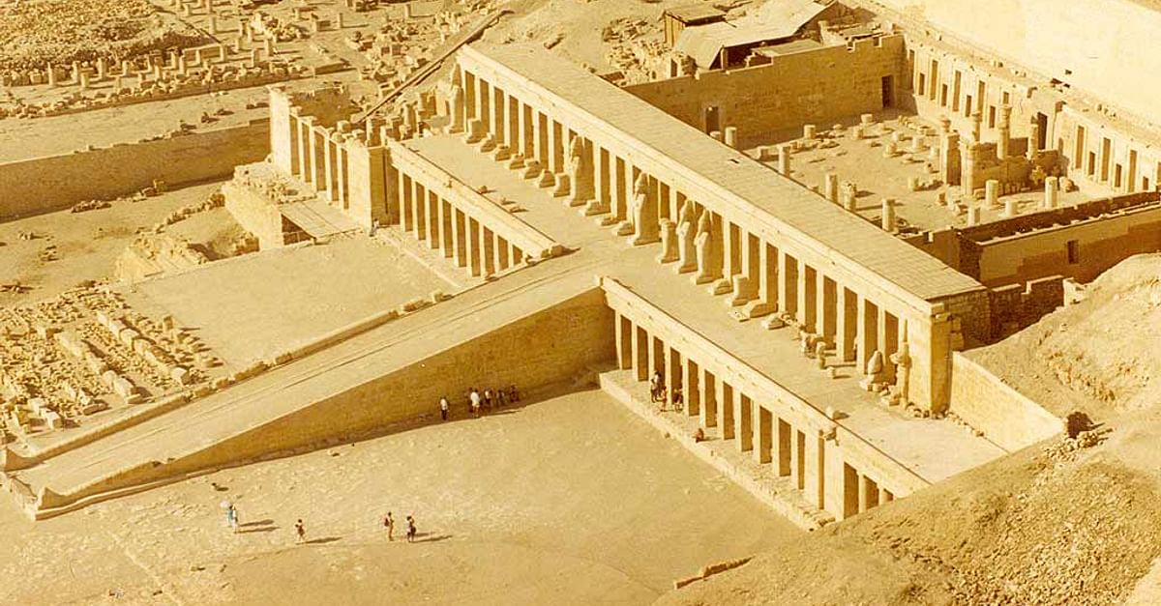

นำท่านเที่ยวชม วิหารฮัคเชฟซุต (Temple of QueeHatshepsut) ออกแบบโดยสถาปนิก ชื่อ เซเนมุท กว่า 3,500 ปีมาแล้วเป็นที่ประดิษฐานพระศพของ ฟาโรห์หญิงฮัตเชพซุต รู้จักในนาม ราชินีหนวด ที่มีอายุยืนที่สุดของลักซอร์อียิปต์ ฟาโรห์หญิงองค์เดียว ในประวัติศาสตร์อียิปต์ ที่รุ่งเรืองมากในสมัยของพระองค์ เป็นสตรีที่ทรงอำนาจที่สุดในโลกยุคนั้น และทรงความสามารถด้านการปกครองยิ่งกว่าฟาโรห์บุรุษส่วนมาก ทรงเชี่ยวชาญด้านการปกครองและแสดงความเป็นผู้นำจนข้าราชสำนักต่างประจักษ์ในความสามารถ นับเป็นบุคคลที่น่าสนใจที่สุด แนะนำเพื่อนให้มาเยี่ยมชมวิหารของ ฟาโรห์หญิงฮัตเชปซุต สตรีเหล็กอียิปต์

ค่ำ รับประทานอาหารค่ำ ณ ภัตตาคารไทย
นำท่านเดินทางสู่สนามบินเพื่อเชคอิน
21.40 น. ออกเดินทางจากสนามบิน ลักซอร์ โดยเที่ยวบิน SM057 (ใช้เวลาเดินทางประมาณ 1.40 ชม.)
23.20 น. เดินทางถึงสนามบิน ไคโร นำท่านเดินทางเข้าสู่ที่พัก

นำท่านเข้าพักสู่โรงแรมที่พัก Holiday Inn City Star Hotel **** หรือเทียบเท่า (คืนที่ 1)

วันที่แปด ไคโร – อเล็กซานเดรีย – หลุมฝังศพใต้ดิน - โรงละครโรมันโบราณ - ป้อมปราการเคตเบย์ – ห้องสมุดอเล็กซาน เดรีย - ไคโร
เช้า รับประทานอาหารเช้า ณ ห้องอาหารโรงแรม
นำท่านเดินทางสู่ เมืองอเล็กซานเดรีย (Alexandria) (ใช้เวลาเดินทางประมาณ 3 ชม.) เหนือสุดของอียิปต์ เป็นเมืองเก่าที่ติดอยู่กับทะเลเมดิเตอร์เรเนียน (Mediterranean Sea) เคยปกครองโดยชาวเมืองอียิปต์ ดั้งเดิมแล้วก็ตกเป็นของกรีก โรมัน จนมาถึงการเข้ามาของศาสนาอิสลามจากอาณาจักรออโตมัน เมืองนี้เลยมีศิลปะของทางกรีก โรมัน ตุรกี ปนๆ กัน เมืองใหญ่อันดับสองในประเทศอียิปต์ รองจากกรุงไคโร เดิมทีเป็นหมู่บ้านประมงเล็กๆ ที่ชื่อว่า ราคอนดาห์ โดยเมื่อประมาณ 1,200 ปีก่อนคริสตกาล จนเมื่อ 332 ปีก่อนคริสตกาล พระเจ้าอเล็กซานเดอร์มหาราชเดินทางมาพบ จึงให้มีการปรับปรุงขยายเมือง เพื่อเป็นเมืองหลวงและตั้งชื่อให้คล้องจองกับชื่อของพระองค์
เมืองอเล็กซานเดรีย ยังเป็นสถานที่สำคัญในตำนานรักอันยิ่งใหญ่ของ พระนางคลีโอพัตรา และจอมทัพผู้กล้าแห่งโรมัน มาร์ค แอนโทนี ปัจจุบันเป็นเมืองพักผ่อนตากอากาศที่มีชื่อเสียงแห่งหนึ่งของโลก นำท่านเที่ยวชม หลุมฝังศพใต้ดิน (Alexandria catacombs) 1 ใน 7 สิ่งมหัศจรรย์แห่งโลกยุคกลาง เป็นสุสานของชาวโรมันในอดีต ซึ่งถูกใช้เก็บศพมีกว่า 50,000 ศพ โดยสุสานใต้ดินแห่งนี้มี 3 ชั้น ชั้นที่ 1 มีไว้สำหรับลำเลียงโลงและศพ ชั้นที่ 2 เป็นที่ฝังศพ และชั้นที่ 3 ใช้เป็นที่รวมญาติเพื่อระลึกถึงผู้ตาย โดยมีการเลี้ยงสังสรรค์กันทั้งวัน ซึ่งเล่ากันว่าตอนที่นักโบราณคดีค้นพบที่นี่เป็นครั้งแรก บนโต๊ะยังมีขวดไวน์และจานวางอยู่ จากนั้นนำท่านเที่ยวชม โรงละครโรมันโบราณ (Roman Theatre) อีกหนึ่งสถานที่ท่องเที่ยวที่มีชื่อเสียงอีกแห่งของเมือง โดยโรงละครแห่งนี้ถูกสร้างขึ้นในช่วงศตวรรษที่ 2 ประกอบไปด้วยอัฒจันทร์โรมัน จำนวน 13 ชั้น โดยโรงละครถูกสร้างขึ้นเป็นรูปครึ่งวงกลมทำจากหินอ่อนสีขาวและสีเทา
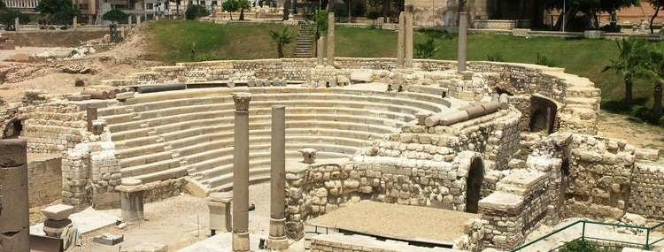

กลางวัน รับประทานอาหารกลางวัน ณ ภัตตาคารท้องถิ่น

บ่าย นำท่านเที่ยวชมป้อมปราการเคตเบย์ (Qaitbay's Citadel) เป็นป้อมปราการโบราณที่มีความสวยงาม ตั้งอยู่บนชายฝั่งทะเลเมดิเตอร์เรเนียน โดยป้อมนั้นสร้างขึ้นในช่วงสมัยศตวรรษที่ 15 ในอดีตนั้นเป็นที่ตั้งของประภาคารฟาโรส ถือว่าเป็นหนึ่งในสิ่งมหัศจรรย์ของโลกยุคโบราณ ปัจจุบันเหลือเพียงส่วนที่เป็นฐานและได้มีรับการทะนุบำรุงต่อเติมจากสุลต่านเกย์ตเบย์ โดยรวบรวมซากเดิมบางส่วนเข้ามา พักผ่อนหย่อนใจกับการชมทะเลเมดิเตอร์เรเนียนที่สวยงาม
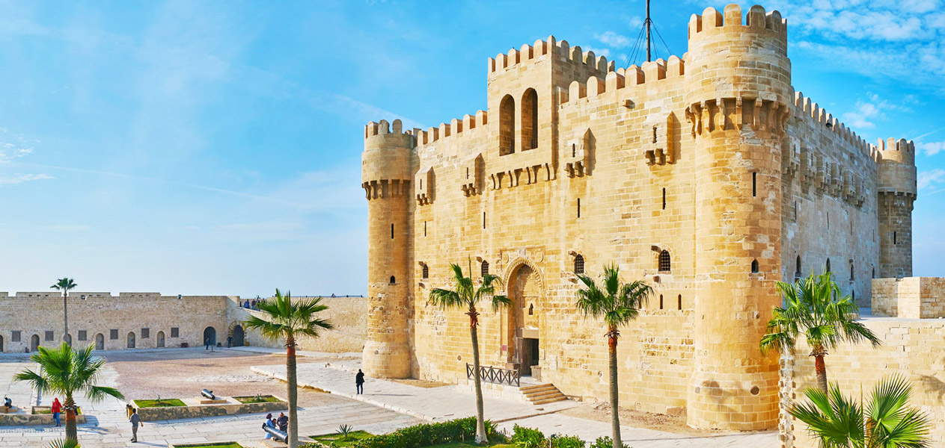

นำท่านแวะถ่ายรูปกับห้องสมุดอเล็กซานเดรีย (Library of Alexandria) ห้องสมุดที่ใหญ่ที่สุดในโลก โดยจุดตั้งต้นนั้นมาจากกษัตริย์องค์หนึ่งที่ขึ้นชื่อว่าเป็นกษัตริย์ผู้ ‘รัก’ ใน ‘ความรู้’ กษัตริย์องค์นี้มีชื่อว่า ปโตเลมีที่หนึ่ง (Ptolemy I) ผู้เป็นปฐมบรมฟาโรห์ของราชวงศ์ปโตเลมีแห่งอียิปต์ โดยห้องสมุดแห่งนี้เดิมถูกทำลายไป ในปี 391 ช่วงยุคสมัยของกษัตริย์ธีออโดเชียส แห่งโรมัน ได้สั่งให้ทำลายเอกสาร วัดวาอารามต่างๆ ที่ไม่ใช่ของศาสนาคริสต์ และถือว่าเป็นพวกนอกรีต ในปัจจุบันทีมนักโบราณคดีของโปแลนด์และอียิปต์ ได้ทำการขุดค้นบางส่วนของ เมือง อเล็กซานเดรีย ก็ได้พบสิ่งก่อสร้างซึ่งมีลักษณะคล้ายห้องเรียนและหอประชุม ราว 2,000 ปีที่แล้ว ห้องสมุดแห่งนี้เคยเป็นศูนย์รวมของ นักคิดนักเขียนแห่งโลกโบราณ เป็นที่สะสมผลงานสำคัญของนักปราชญ์กรีก ทั้ง เพลโต โซเครติส และคนอื่นๆ แต่น่าเสียดายที่ผลงานเหล่านั้นถูกเผาทำลายไปพร้อมกับตัวห้องสมุด โดยนักประวัติศาสตร์ที่ชื่อ Mustafa al-Abbadi เป็นบุคคลแรกที่คิดฟื้นคืนชีพห้องสมุดห้องสมุดอเล็กซานเดรียขึ้นมาอีก ภายใต้อุปสรรคมากมาย แต่เมื่อรัฐบาลอียิปต์ รัฐบาลอิรัก รัฐบาลฝรั่งเศส ร่วมให้เงินทุนในการสร้าง และองค์การ Unesco ก็เห็นด้วยในการให้ผู้เชี่ยวชาญ การจัดสร้างห้องสมุดอเล็กซานเดรียให้ยิ่งใหญ่เหมือนในสมัยก่อน
ได้เวลาสมควรเดินทางกลับสู่เมืองหลวงกรุงไคโร

ค่ำ รับประทานอาหารค่ำ ณ ภัตตาคารไทย

นำท่านเข้าพักสู่โรงแรมที่พัก Holiday Inn City Star Hotel **** หรือเทียบเท่า (คืนที่ 2)

วันที่เก้า ไคโร – ป้อมปราการไคโร – สุเหร่าแห่งโมฮัมหมัดอาลี - ไคโรทาวเวอร์ - พิพิธภัณฑ์สถานแห่งชาติอียิปต์
เช้า รับประทานอาหารเช้า ณ ห้องอาหารโรงแรม
นำท่านเที่ยวชม กรุงไคโร เมืองหลวงของประเทศอียิปต์ เมืองที่คิดอันดับในเรื่องความแออัดของชุมชนอันดบต้นๆ ของโลก ด้วยความเป็นเมืองหลวงที่มีคนอยู่ถึง 15 ล้านคนเมืองที่มีฉายาว่า A City of a Thousand Minarets เพราะมีสุเหร่าและมินาเรต์ หรือหอเรียกสวดประจำสุเหร่าอยู่ทั่วเมือง ภาพโดมที่ปรากฏอยู่เหนืออาคารบ้านเรือนจึงเป็นเสมือนสัญลักษณ์ของที่นี่ กรุงไคโรได้ชื่อว่าเป็นเมืองหลวงของโลกอาหรับ
และเป็นเมืองใหญ่ที่สุดในตะวันออกกลางและแอฟริกาอีกด้วย ไคโรครอบคลุมพื้นที่สองฝั่งแม่น้ำไนล์ ล้อมรอบด้วยทะเลทรายประมาณ 90%
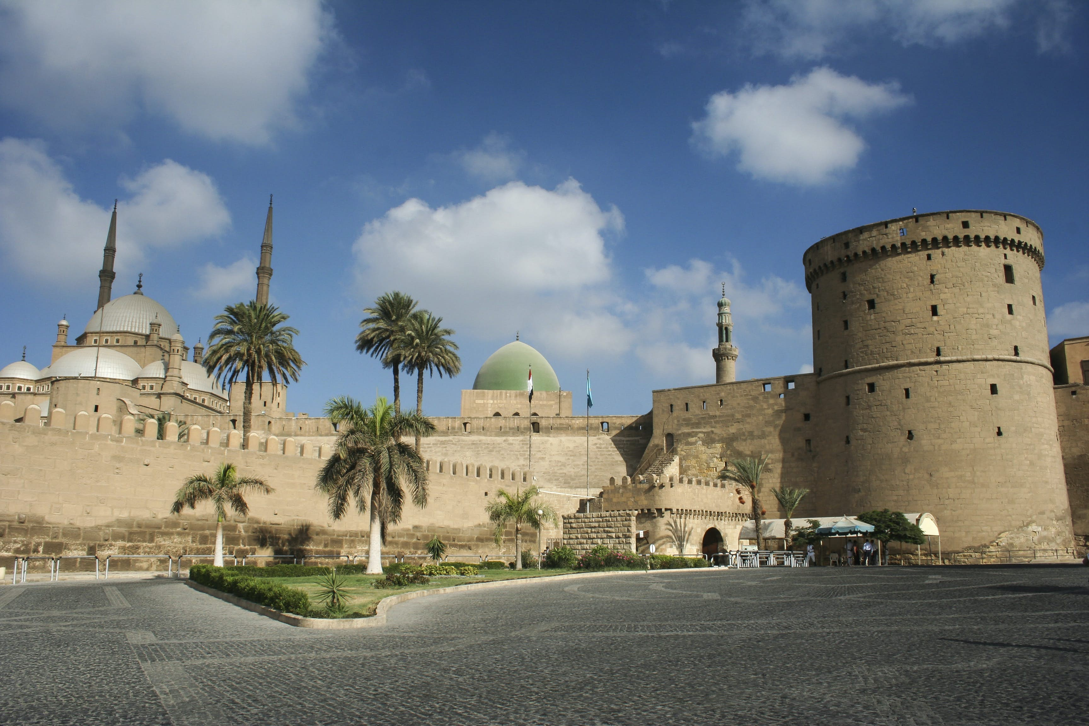

นำท่านเที่ยวชม ป้อมปราการไคโร คนอียิปต์รู้จักกันในนาม ป้อมปราการซอลาฮุดดีน ซึ่งตั้งตามชื่อแม่ทัพซอลาฮุดดีนผู้พิชิตกรุงไคโรได้ในปีค.ศ.1176 ป้อมนี้ตั้งอยู่บนภูเขาขนาดใหญ่ชื่อ Mokattam ด้วยความแข็งแกร่งและทรงคุณค่าของสถานที่แห่งนี้ องค์กร UNESCO จึงบันทึกให้เป็นมรดกโลกในปี ค.ศ. 1979 นับเป็นสถานที่ที่มีชื่อเสียงโด่งดังในด้านประวัติศาสตร์อิสลามของโลกแห่งนึงเลย ป้อมนี้สูงมากก่อขึ้นจากก้อนอิฐทำจากดินทราย และหินขนาดใหญ่ สร้างขึ้นเพื่อใช้ป้องกันเมืองจากการถูกรุกรานในอดีต เทียบกับคนแล้วคนดูตัวเล็กไปเลยค่ะ ลักษณะป้อมเป็นกำแพงโอบล้อมเมืองเล็กๆ ด้านในมีมัสยิด 3 แห่ง พิพิธภัณฑ์ 4 แห่ง ที่พักของทหาร ห้องใต้ดินต่างๆ ในป้อมมีจุดชมวิวที่สามารถมองเห็นเมืองไคโรได้ทั้งเมืองไกลสุดลูกหูลูกตา นำท่านชม สุเหร่าแห่งโมฮัมหมัดอาลี (Mohamed Ali Mosque) ซึ่งเริ่มสร้างในปี ค.ศ. 1830 และเสร็จในปี ค.ศ. 1857 ออกแบบโดยสถาปนิกชาวกรีก ในแบบตามอย่างออตโตมัน หรือ ตุรกีในปัจจุบัน ภายในมีนาฬิกาบนลานในสุเหร่าซึ่งเป็นของขวัญในการแลกเปลี่ยนกับอนุสาวรีย์ปลายแหลมโอบิลิสก์ของรามเซสที่สอง เพื่อสร้างสัมพันธไมตรีอันดีระหว่างอียิปต์ฝรั่งเศส
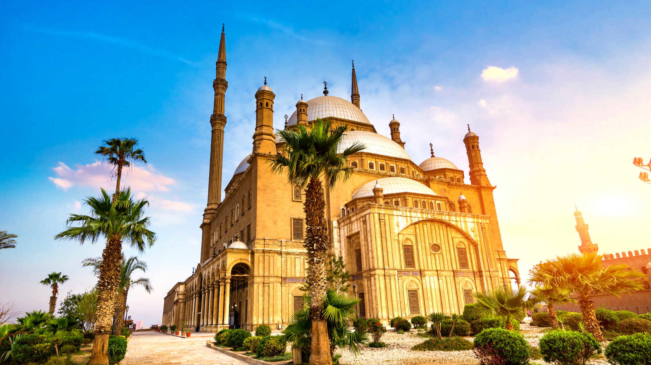
นำท่านขึ้น ไคโรทาวเวอร์ (Cairo Tower) สร้างขึ้นตั้งแต่ปี 1956 ถึงปี 1961 ออกแบบโดยสถาปนิกชาวอียิปต์ Naoum Shebib ได้รับแรงบันดาลใจจากสถาปัตยกรรมอียิปต์โบราณบางส่วน มีจุดประสงค์เพื่อให้นึกถึงต้นบัวแบบฟาโรห์ สัญลักษณ์ของอียิปต์โบราณ ด้านบนหอคอยออกแบบเป็นมงกุฎ เป็นหอสังเกตการณ์ทรงกลม และร้านอาหารที่หมุนรอบแกนได้ และยังเป็นจุดชมวิวกรุงไคโรที่สวยที่สุด ประทับใจเหนือกรุงไคโรมุมกว้างเป็นหอคอยสูง 187 เมตร

กลางวัน รับประทานอาหารกลางวัน ณ ภัตตาคารบนไคโรทาวเวอร์

บ่าย นำท่านเข้าชมพิพิธภัณฑ์สถานแห่งชาติอียิปต์ (Grand Egyptian Museum) อันเลื่องชื่อ เป็นสถานที่ที่รวมศิลปวัตถุโบราณมากมายที่สุด นำท่านเข้าชม มัมมี่ของพระมหากษัตริย์ทั้ง 11 พระองค์ ชม โลงศพทองคำแท้พร้อมหน้ากากทองคำ ของฟาโรห์ตุตันคาเมนอันดังก้องโลก และสมบัติส่วนตัวอีกมากมายของพระองค์ อาทิเช่น เตียงบรรทม พัด ของเล่นต่าง ๆ รถศึกและเก้าอี้บัลลังก์ทองคำ ซึ่งภาพบนพนักเก้าอี้ที่โรแมนติกมากเป็นภาพของฟาโรห์ตุตันคาเมนประทับอยู่บนเก้าอี้และมีพระมเหสีของพระองค์กำลังทาน้ำมันหอมให้ ทั้งคู่ใส่รองเท้าแตะคนละข้างอันแสดงถึงความรักความเผื่อแผ่อันลึกซึ้ง นอกจากนี้ท่านยังจะได้ชมสมบัติอันล้ำค่าอื่นๆ อีกจำนวนมากเช่น แหวน สร้อยข้อมือ สร้อยคอ ฝีมือ
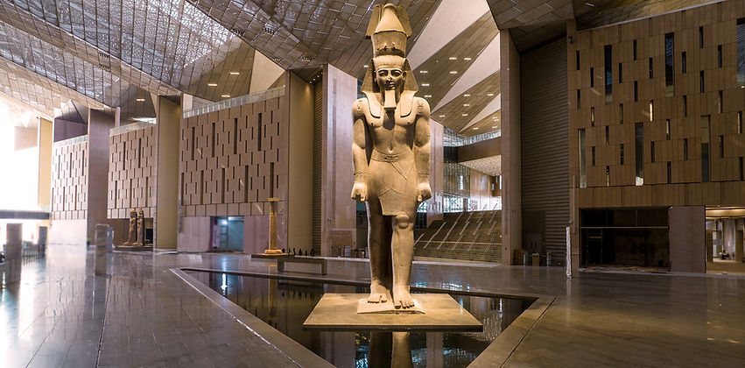

ประณีต สิ่งของทั้งหมดล้วนมีอายุเก่าแก่กว่า 3,000 ปีถ

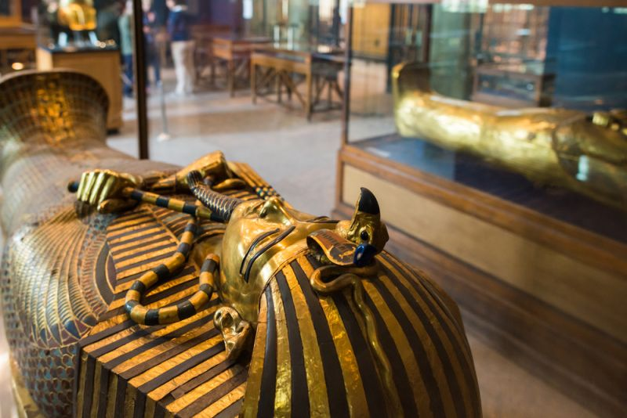

17.00 น. นำท่านสู่สนามบิน เพื่อเช็คอิน
20.05 น. ออกเดินทางสู่กรุงเทพฯ โดยเที่ยวบินที่ EK924 (ใช้เวลาในการเดินทาง 3.25 ชม.)

วันที่สิบ ดูไบ - กรุงเทพฯ

00.40 น. เดินทางถึงสนามบินดูไบ แวะเปลี่ยนเที่ยวบิน
02.50 น. ออกเดินทางสู่สนามบินสุวรรณภูมิ โดยเที่ยวบิน EK384 (ใช้เวลาในการเดินทาง 6.25ชม.)
12.30 น. เดินทางถึงสนามบินสุวรรณภูมิ กรุงเทพฯ โดยสวัสดิภาพ (BON VOYAGE)

10 วัน 7 คืน อียิปต์ แกรนด์ทัวร์
ราคาทัวร์ 129,900 บาท : 15-24 ต.ค. 69 / 20-29 พ.ย. 69 / 15-24 ม.ค. 69 / 9-18 ก.พ. 70 / 13-22 มี.ค. 70
ราคาทัวร์ 139,900 บาท : 25 ธ.ค.69 – 3 ม.ค. 70 / 9-18 เม.ย. 70

อัตราค่าบริการ (บาท) | ต.ค. 69 - มี.ค. 70 | ปีใหม่ / สงกรานต์
ราคาผู้ใหญ่พักห้องคู่หรือ เด็ก 1 ท่านพักกับผู้ใหญ่ 1 ท่าน | 129,900 | 139,900
พักเดี่ยวเพิ่มท่านละ | 30,000 | 35,000
เด็กอายุ 2- 12 ปี (เสริมเตียง – พักกับผู้ใหญ่ 2 ท่าน) | 125,900 | 135,900
ชั้นธุรกิจเพิ่มเงินจากราคาทัวร์ เริ่มต้นที่ท่านละ  (ราคาสามารถยืนยันได้ก็ต่อเมื่อที่นั่ง confirm เท่านั้น) | 80,000 – 150,000
(ไม่เอาตั๋วเครื่องบินหักออก BKK-DXB-CAI-DXB-BKK) | 25,000 | 30,000

**ราคาอาจมีการปรับขึ้น – ลง ตามราคาน้ำมันที่ปรับขึ้นลง แต่จะปรับตามความเป็นจริงที่
สายการบินประกาศปรับ และที่มีเอกสารยืนยันเท่านั้น (คิด ณ วันที่ 6/6/2026) **

ข้อแนะนำและแจ้งเพื่อทราบ
- สำหรับห้องพักแบบ 3 เตียง มีบริการเฉพาะบางโรงแรมเท่านั้น กรณีเดินทางเป็นผู้ใหญ่ 3 ท่าน แนะนำให้ท่าน เปิดห้องพัก เป็น 2 ห้องจะสะดวกกับท่านมากกว่า
- กรณีเดินทางเป็นตั๋วกรุ๊ป หากออกตั๋วแล้ว ไม่สามารถขอคืนเงินได้ และไม่สามารถเปลี่ยนวันเดินทางได้
- กระเป๋าเดินทางเพื่อโหลด ท่านละ 1 ใบ น้ำหนักไม่เกิน 23 ก.ก., กระเป๋าถือขึ้นเครื่อง (Hand carry) น้ำหนักไม่เกิน 7 ก.ก.

โปรแกรมท่องเที่ยว (ตามที่ระบุไว้ในรายการ) อัตรานี้รวมถึง
- ตั๋วเครื่องบินไป-กลับชั้นนักท่องเที่ยวโดยสายการบิน EK/NE (กระเป๋าเดินทาง น.น. ไม่เกิน 23 ก.ก./ท่าน)
- ค่าภาษีสนามบิน, ภาษีน้ำมัน, ประกันภัยทางอากาศ
- ค่าประกันภัยการเดินทางอุบัติเหตุวงเงิน 1,500,000 บาท และ ค่ารักษาพยาบาลในต่างประเทศวงเงิน 2,000,000 บาท
ค่ารักษาพยาบาลหลังกลับจากต่างประเทศภายใน 21 วัน วงเงิน 40,000 บาท (ประกันภัยไม่ครอบคลุมผู้ที่อายุเกิน 85 ปี) ค่าภาษีในประเทศ
- ค่าที่พักตลอดการเดินทาง (พักห้องคู่)
- ค่าอาหารทุกมื้อตามระบุ, ค่าพาหนะ หรือรถรับ-ส่ง ระหว่างนำเที่ยว, ค่าเข้าชมสถานที่, ค่าวีซ่าอียิปต์
- เจ้าหน้าที่ (ไกด์ไทย) คอยอำนวยความสะดวกตลอดการเดินทาง และค่าทิปต่างๆ
- ค่าภาษีมูลค่าเพิ่ม 7% และภาษีหัก ณ ที่จ่าย 3% (คิดจากราคาทัวร์)
อัตรานี้ไม่รวมถึง
- ค่าใช้จ่ายส่วนตัวอาทิ ค่าซักรีด, โทรศัพท์-แฟกซ์, เครื่องดื่มมินิบาร์ และค่าใช้จ่ายอื่นๆที่ไม่ได้ระบุในรายการ

การชำระเงิน งวดที่ 1 : สำรองที่นั่งจ่าย 50,000 บาท/ท่าน
งวดที่ 2 : ชำระส่วนที่เหลือ 60 วัน ล่วงหน้าก่อนออกเดินทาง
กรณียกเลิก
- แจ้งยกเลิกเดินทาง 30 วันล่วงหน้าก่อนการเดินทางหักค่าใช้จ่ายที่เกิดขึ้นจริง เช่นมัดจำตั๋วเครื่องบิน, วีซ่าและค่าดำเนินการ (ถ้ามี), ค่าโรงแรม, ค่าตั๋วรถไฟ โดยจะมีรายละเอียดแสดงให้แก่ลูกค้าได้รับทราบ (หมายเหตุ: ช่วง Peak season สายการบินให้มัดจำล่วงหน้า 2-3 เดือน ก่อนการเดินทาง)
- แจ้งยกเลิกเดินทาง 15-29 วันก่อนการเดินทาง หักค่าทัวร์ 50% + ค่าใช้จ่ายที่เกิดขึ้นจริง
- แจ้งยกเลิกเดินทาง 0-14 วันก่อนการเดินทาง ยึดค่าทัวร์ 100%
- ผู้เดินทางที่ไม่สามารถเข้า-ออกเมืองได้ เนื่องจากการยื่นเอกสารปลอม หักค่าใช้จ่าย 100%
***หากมีการยกเลิกการจองทัวร์ หลังได้ทำการยื่นวีซ่าเรียบร้อยแล้ว บริษัทขอสงวนสิทธิ์ในการนำเล่มพาสปอร์ตไปยกเลิก วีซ่าในทุกกรณี ไม่ว่าค่าใช้จ่ายในการยื่นวีซ่าจะรวมหรือแยกจากรายการทัวร์ก็ตาม***

กรณีเดินทางโดยลูกค้าจัดการตั๋วเครื่องบินเอง (Land Only)
*ในกรณีลูกค้าดำเนินการเรื่องตั๋วเครื่องบินเองและมาเที่ยวร่วมกับคณะ (Join Tour) ลูกค้าต้องดำเนินการมาพบคณะทัวร์ด้วยตัวเอง และต้องรับผิดชอบค่าใช้จ่ายในการมาพบคณะใหญ่ด้วยตัวเอง รวมถึงหากกรณีเที่ยวบินของคณะใหญ่เกิดความล่าช้าหรือยกเลิกเที่ยวบินอันด้วยสาเหตุใดๆก็ตาม

หมายเหตุ :
- บริษัทฯ ขอสงวนสิทธิ์ในการยกเลิกการเดินทางในกรณีที่มีผู้เดินทาง ต่ำกว่า 15 ท่าน โดยจะแจ้งให้ผู้เดินทางทราบล่วงหน้าอย่างน้อย 30 วันก่อนการเดินทาง
- บริษัทฯขอสงวนสิทธิ์ในการเปลี่ยนแปลงการพาเข้าชมสถานที่ท่องเที่ยวใดๆที่ปิดทำการ โดยจะจัดหาสถานที่ท่องเที่ยวอื่นๆเพื่อทดแทนเป็นลำดับแรก หรือคืนค่าเข้าชมแก่คณะผู้เดินทางแทน
- บริษัทฯ ขอสงวนสิทธิ์ในการเปลี่ยนแปลงรายการท่องเที่ยว กรณีที่เกิดเหตุจำเป็นสุดวิสัย อาทิ การล่าช้าของสายการบิน การนัดหยุดงาน การประท้วง ภัยธรรมชาติ การก่อจลาจล อุบัติเหตุ ปัญหาการจราจร ปัญหาการเสริฟ์ช้าของร้านอาหาร หรือ เหตุใดๆที่อยู่เหนือการควบคุมของบริษัท ฯลฯ ทั้งนี้จะคำนึงและรักษาผลประโยชน์ของผู้เดินทางไว้ให้ได้มากที่สุด และหากหัวหน้าทัวร์ไม่ได้ดำเนินการทำทัวร์ตามโปรแกรม ท่านต้องแย้งและเรียกร้องสิทธิ์ในรายการนั้น หากท่านไม่มีการแย้งใดๆ ถือว่าท่านยอมรับการทำทัวร์ดังกล่าว
- เนื่องจากการท่องเที่ยวนี้เป็นการชำระแบบเหมาจ่ายกับบริษัทตัวแทนในต่างประเทศ ท่านไม่สามารถที่จะเรียกร้องเงินคืน ในกรณีที่ท่านปฏิเสธหรือสละสิทธิ์ ในการใช้บริการที่ทางทัวร์จัดให้ ยกเว้นท่านได้ทำการตกลง หรือ แจ้งให้ทราบ ก่อนเดินทาง
- บริษัทฯ จะไม่รับผิดชอบค่าใช้จ่ายที่เกิดขึ้น หากท่านถูกปฏิเสธการตรวจคนเข้าเมือง และจะไม่คืนเงินค่าทัวร์ที่ท่านชำระมาแล้ว หากท่านถูกปฎิเสธการเข้าเมือง เนื่องจากการกระทำที่ส่อไปในทางผิดกฎหมาย หรือการหลบหนีเข้าเมือง
- ในกรณีที่ท่านจะใช้หนังสือเดินทางราชการ (เล่มสีน้ำเงิน) เดินทางกับคณะ บริษัทฯ สงวนสิทธิ์ที่จะไม่รับผิดชอบ หากท่านถูกปฎิเสธการเข้าหรือออกนอกประเทศใดประเทศหนึ่ง เพราะโดยปกตินักท่องเที่ยวใช้หนังสือเดินทางบุคคลธรรมดา เล่มสีเลือดหมู
- เมื่อท่านจองทัวร์และชำระมัดจำแล้ว หมายถึงท่านยอมรับในข้อความและเงื่อนไขที่บริษัทฯแจ้งแล้วข้างต้น

ตั๋วเครื่องบิน
- การจัดที่นั่งบนเครื่องบินของสายบการบิน ขณะนี้สายการบินมีการเรียกเก็บค่าธรรมเนียมการจัดที่นั่ง (Assign seat) ทุกที่นั่ง สนนราคา 2,000 – 4,000 บาทต่อเที่ยวบิน หากท่านไม่ต้องการเสียค่าใช้จ่ายตรงนี้ ต้องทำการขอที่นั่ง ณ เคาน์เตอร์เชคอินที่สนามบินเท่านั้น แต่หากท่านต้องการจัดที่นั่งและชำระค่าใช้จ่ายตรงนี้ สามารถแจ้งกับทางบริษัทฯ หลังทำการออกตั๋วเครื่องบินแบบหมู่คณะไปแล้วเท่านั้น
- ในการเดินทางเป็นหมู่คณะผู้โดยสารจะต้องเดินทางไป-กลับ หากท่านต้องการเลื่อนวันเดินทางกลับ ท่านจะต้องชำระ ค่าใช้จ่ายส่วนต่างที่สายการบินเรียกเก็บโดยสายการบิน เป็นผู้กำหนด ซึ่งทางบริษัทฯ ไม่สามารถเข้าไปแทรกแซงได้ และในกรณีที่ยกเลิกการเดินทาง ถ้าทางบริษัทได้ออกตั๋วเครื่องบินไปแล้ว ผู้เดินทางต้องรอ Refund ตามระบบของสายการบินเท่านั้น (ในกรณีที่ตั๋วเครื่องบินสามารถทำการ Refund ได้เท่านั้น)
- ท่านที่จะออกตั๋วเครื่องบินภายในประเทศ เช่น เชียงใหม่ ภูเก็ต หาดใหญ่ ฯลฯ โปรดแจ้งฝ่ายขายก่อนเพื่อขอคำยืนยันว่าทัวร์นั้นๆ ยืนยันการเดินทาง แน่นอน หากท่านออกตั๋วภายในประเทศโดยไม่ได้รับการยืนยันจากพนักงาน แล้วทัวร์นั้นยกเลิก บริษัทฯไม่สามารถรับผิดชอบค่าใช้จ่ายใดๆที่เกี่ยวข้องกับตั๋วเครื่องบินภายในประเทศได้
- เมื่อท่านจองทัวร์และชำระมัดจำแล้ว หมายถึงท่านยอมรับในข้อความและเงื่อนไขที่บริษัทฯแจ้งแล้วข้างต้น

โรงแรมและห้อง
- ห้องพักในโรงแรมเป็นแบบห้องพักคู่ ( TWN/DBL ) ในกรณีที่ท่านมีความประสงค์จะพักแบบ 3 ท่าน / 3 เตียง
(TRIPLE ROOM ) ขึ้นอยู่กับข้อกำหนดของห้องพักและรูปแบบของห้องพักของแต่ละโรงแรม ซึ่งมักมีความแตกต่างกัน ซึ่งอาจจะทำให้ท่านไม่ได้ห้องพักติดกันตามที่ต้องการ หรือ อาจไม่สามารถจัดห้องที่พักแบบ 3 เตียงได้
- โรงแรมหลายแห่งในยุโรป จะไม่มีเครื่องปรับอากาศเนื่องจากอยู่ในแถบที่มีอุณหภูมิต่ำ เครื่องปรับอากาศที่มีจะให้บริการในช่วงฤดูร้อนเท่านั้น
- ในกรณีที่มีการจัดประชุมนานาชาติ ( TRADE FAIR ) เป็นผลให้ค่าโรงแรมสูงขึ้น 3-4 เท่าตัว บริษัทฯขอสงวนสิทธิ์ในการปรับเปลี่ยนหรือย้ายเมืองเพื่อให้เกิดความเหมาะสม

กระเป๋าเล็กถือติดตัวขึ้นเครื่องบิน
- กรุณางดนำของมีคม ทุกชนิด ใส่ในกระเป๋าใบเล็กที่จะถือขึ้นเครื่องบิน เช่น มีดพับ กรรไกรตัดเล็บทุกขนาด ตะไบเล็บ เป็นต้น กรุณาใส่ในกระเป๋าเดินทางใบใหญ่ห้ามนำติดตัวขึ้นบนเครื่องบินโดยเด็ดขาด
- วัตถุที่เป็นลักษณะของเหลว อาทิ ครีม โลชั่น น้ำหอม ยาสีฟัน เจล สเปรย์ และเหล้า เป็นต้น จะถูกทำการตรวจอย่างละเอียดอีกครั้ง โดยจะอนุญาตให้ถือขึ้นเครื่องได้ไม่เกิน 10 ชิ้น ในบรรจุภัณฑ์ละไม่เกิน 100 ml. แล้วใส่รวมเป็นที่เดียวกันในถุงใสพร้อมที่จะสำแดงต่อเจ้าหน้าที่รักษาความปลอดภัยตามมาตรการองค์การการบินพลเรือนระหว่างประเทศ ( ICAO )
- หากท่านซื้อสินค้าปลอดภาษีจากสนามบิน จะต้องปิดผนึกถุงโดยระบุ วันเดินทาง เที่ยวบิน จึงสามารถนำขึ้นเครื่องได้ และห้ามมีร่องรอยการเปิดปากถุงโดยเด็ดขาด

สัมภาระและค่าพนักงานยกสัมภาระ
- สำหรับน้ำหนักของสัมภาระที่ทางสายการบินอนุญาตให้โหลดใต้ท้องเครื่องบิน คือ 20-30 กิโลกรัม (สำหรับผู้โดยสารชั้นประหยัด/ Economy Class Passenger ซึ่งขึ้นกับแต่ละสายการบิน) การเรียกเก็บค่าระวางน้ำหนักเพิ่มเป็นสิทธิ์ของสายการบินที่ท่านไม่อาจปฏิเสธได้ หาก น้ำหนักกระเป๋าเดินทางเกินกว่าที่สายการบินกำหนด
- สำหรับกระเป๋าสัมภาระที่ทางสายการบินอนุญาตให้นำขึ้นเครื่องได้ ต้องมีน้ำหนักไม่เกิน 7 กิโลกรัมและมีสัดส่วนไม่เกิน 7.5 x 13.5 x 21.5 สำหรับหน่วยวัด “นิ้ว” (Inch) หรือ 19 x 35 x 55 สำหรับหน่วยวัด “เซนติเมตร” (Centimeter)
- ในบางรายการทัวร์ ที่ต้องบินด้วยสายการบินภายในประเทศ น้ำหนักของกระเป๋าอาจจะถูกกำหนดให้ต่ำกว่ามาตรฐานได้ ทั้งนี้ขึ้นอยู่กับข้อกำหนดของแต่ละสายการบิน บริษัทขอสงวนสิทธิ์ไม่รับภาระ ความรับผิดชอบค่าใช้จ่ายในน้ำหนักส่วนที่เกิน
- กระเป๋าและสัมภาระที่มีล้อเลื่อนและมีขนาดใหญ่เกินไป ไม่เหมาะกับการเป็นกระเป๋าถือขึ้นเครื่องบิน (Hand carry)

การชดเชยค่ากระเป๋าในกรณีเกิดการสูญหาย
- ของมีค่าทุกชนิด ขอแนะนำไม่ควรใส่เข้าไปในกระเป๋าใบใหญ่ที่เช็คไปกับเครื่อง เพราะหากเกิดการสูญหาย สายการบินจะรับผิดชอบชดใช้ตามกฎไออาต้าเท่านั้น ซึ่งจะชดใช้ให้ประมาณ กิโลกรัมละ 20 USD คูณด้วยน้ำหนักกระเป๋าจริง ทั้งนี้จะชดเชยไม่เกิน USD 400 กรณีเดินทางชั้นธรรมดา (Economy) หรือ USD 600 กรณีเดินทางชั้นธุรกิจ (Business) ดังนั้นจึงไม่แนะนำให้โหลดของมีค่าทุกประเภทลงกระเป๋าใบใหญ่
- กรณีกระเป๋าใบใหญ่เกิดการสูญหายระหว่างการท่องเที่ยว (ระหว่างทัวร์ ไม่ใช่ระหว่างบิน) โดยปกติประกันภัยการเดินทางที่บริษัททัวร์ได้จัดทำให้ลูกค้าจะไม่ครอบคลุมค่าชดเชยในกรณีกระเป๋าใบใหญ่สูญหาย
- กรณีกระเป๋าใบเล็ก (Hand Carry) เกิดการสูญหาย บริษัทฯ ไม่สามารถรับผิดชอบชดเชยค่าเสียหายให้ท่านได้ ดังนั้นท่านต้องระวังทรัพย์สินส่วนตัวของท่าน

เอกสารประกอบการขอวีซ่าอียิปต์
(ใช้เวลาในการขอวีซ่าประมาณ 10-45 วันทำการ)
(ระยะเวลายื่นวีซ่าขึ้นอยู่กับการพิจารณาของทางสถานฑูต)
หากมีการดำเนินการยื่นเข้าไปแล้ว ทางสถานฑูตจะมีการคืนเล่มพาสปอร์ตกลับมา หากวีซ่าของท่านอนุมัติ ทางสถานฑูตจะมีการเรียกเก็บพาสปอร์ตอีกครั้งเพื่อแปะวีซ่าติดเล่มพาสปอร์ต ดังนั้นถ้าท่านรู้ว่าต้องใช้เล่มกรุณาแจ้งบริษัททัวร์ฯ
(การเตรียมเอกสาร กรุณาอ่านให้เข้าใจ และเตรียมให้ครบ)
- หนังสือเดินทาง อายุใช้งานได้ เกิน 6 เดือนขึ้นไป และ มีหน้าว่างอย่างน้อย 2 แผ่น
- Copy หน้า Visa Schengen USA UK New Zealand CA (จำเป็น! เนื่องจากมีผลกับการพิจารณาวีซ่าให้เร็วขึ้น)
- รูปถ่ายสีขนาด 2 x 2 นิ้ว จำนวน 2 รูป ไม่มีการตกแต่งภาพถ่ายใดๆทิ้งสิ้น พื้นหลังเป็นสีขาวเท่านั้นและเห็นสัดส่วนใบหน้าเกิน 50% ของรูปถ่าย ไม่ใส่แว่นตา ไม่ใส่ต่างหู (รูปถ่ายต้องถ่ายไว้ไม่เกิน 6 เดือน)
- สำเนาบัตรประชาชน
- สำเนาทะเบียนบ้าน (กรุณาถ่ายหน้าแรกที่มีรายละเอียดบ้านเลขที่มาด้วย)
- สำเนาทะเบียนสมรส (กรณีผู้หญิง.....หากมีการเปลี่ยนคำนำหน้าเป็น ...นาง... ต้องแนบมา)
- สำเนาทะเบียนหย่า (กรณีผู้หญิง.....ถ้าหย่าและหากมีการใช้คำนำหน้าเป็น ....นาง...ต้องแนบมา)
- สูติบัตร (กรณีเด็กต่ำกว่า 20 ปีบริบูรณ์ต้องแนบสูติบัตรมา)
- กรณีเด็กอายุต่ำกว่า 20 ปีบริบูรณ์: (หากเด็กไม่ได้เดินทางพร้อม พ่อและแม่) ต้องยื่นเอกสารเพิ่มเติมดังนี้
  - เด็ก เดินทางกับบุคคลอื่น บิดาและมารดาต้องทำหนังสือแสดงความยินยอม ซึ่งออกให้โดยที่ว่าการเขตหรืออำเภอเท่านั้น และให้ระบุว่า ยินยอมให้เด็กเดินทางกับใคร (ระบุชื่อ) มีความสัมพันธ์อย่างไรกับครอบครัว
  - เด็ก เดินทางกับบิดา มารดาต้องทำหนังสือแสดงความยินยอมซึ่งออกให้โดยที่ว่าการเขตหรืออำเภอเท่านั้นและให้ระบุว่า มารดายินยอมให้เด็กเดินทางกับบิดา (ระบุชื่อบิดา)
  - เด็ก เดินทางกับมารดา บิดาต้องทำหนังสือแสดงความยินยอมซึ่งออกให้โดยที่ว่าการเขตหรืออำเภอเท่านั้นและให้ระบุว่า บิดายินยอมให้เด็กเดินทางกับมารดา (ระบุชื่อมารดา)
- หลักฐานการทำงาน (จดหมายรับรองการทำงาน) ทำเป็นภาษาอังกฤษ
จดหมายรับรองการทำงานให้ระบุ TO WHOM IT MAY CONCERN (ไม่ต้องระบุสถานฑูตและประเทศ)
  - กรณีผู้เดินทางเป็นเจ้าของกิจการ : ใช้หนังสือจดทะเบียนบริษัทฯ ที่มีรายชื่อผู้ประกอบกิจการ (อายุไม่เกิน 3 เดือน)
  - กรณีผู้เดินทางเป็นเจ้าของร้านค้า : ใช้ทะเบียนพาณิชย์ที่มีชื่อผู้เป็นเจ้าของร้านค้า
  - กรณีพนักงานบริษัท : ใช้จดหมายรับรองการทำงานจากนายจ้าง ระบุตำแหน่ง ระยะเวลาการว่าจ้าง เงินเดือน
  - กรณีที่เป็นข้าราชการ : ใช้หนังสือรับรองจากหน่วยงาน
  - กรณีเกษียณอายุราชการ: ถ่ายสำเนาบัตรข้าราชการบำนาญ
  - กรณีเป็นนักเรียนนักศึกษา ต้องมีหนังสือรับรองจากสถาบันศึกษา นั้นว่ากำลังศึกษาอยู่ ระบุชั้นปีที่ศึกษา

เอกสารรับรองการทำงานที่ออกในลักษณะจดหมาย ต้องเป็นฉบับจริง มีอายุไม่เกิน 30 วัน นับจากวันที่จะยื่นวีซ่า

- หลักฐานการเงิน :
  - หนังสือรับรองสถานะทางการเงิน (Bank Guarantee) ระบุชื่อเจ้าของบัญชี
  - รายการเดินบัญชีย้อนหลัง 3 เดือน (Bank Statement) มีการเดินบัญชี 15 วัน นับขึ้นไปจากเดือนที่จะยื่นวีซ่า มียอดเงินไม่ต่ำกว่า 100,000 บาทต่อการรับรอง 1 ท่าน ออกโดยทางธนาคารและมีตราประทับจากทางธนาคารเท่านั้นหมายเหตุ ผู้สมัครที่ทำงานแล้วต้องยื่นเอกสารการเงินส่วนตัวทุกท่าน

**กรณีรับรองการเงินให้คนภายในครอบครัว ต้องเตรียมเอกสารดังนี้
  - หนังสือรับรองทางการเงิน (Bank Guarantee) ต้องระบุชื่อเจ้าของบัญชี รับรองค่าใช้จ่ายให้ใคร (ต้องระบุชื่อผู้ถูกรับรองในจดหมายด้วย) จะต้องสะกดชื่อให้ถูกตามพาสปอร์ต
  - กรุณาแนบสูติบัตร, ทะเบียนบ้าน, ทะเบียนสมรส หรือหลักฐาน เพื่อแสดงสถานะ และความสัมพันธ์ว่าเป็นคนในครอบครัวเดียวกัน
กรณีนายจ้างรับรองค่าใช้จ่ายให้ลูกจ้าง
  - จดหมายรับรองจากนายจ้างระบุว่าเป็นผู้รับรองค่าใช้จ่าย พิมพ์เป็นภาษาอังกฤษเท่านั้น
  - หนังสือรับรองเงินฝาก ดังข้อ 11.1 และ 11.2

(สถานทูตไม่รับพิจารณาบัญชีกระแสรายวันในทุกกรณี ไม่ต้องแนบมา)

